OBČINA KRANJSKA GORA

Odlok o načinu opravljanja lokalne gospodarske javne službe oskrbe s pitno vodo v Občini Kranjska Gora – Karta oskrbovalnih območij

Grafični prikaz – LEGENDA:

 | temno modra | Območja javnega vodovoda, kjer se v skladu s 1. in 2. odstavkom 9. člena Uredbe o oskrbi s pitno vodo izvaja javna služba
 | turkizna | Območja javnega vodovoda, kjer se izvaja javna služba, čeprav ni potrebe po opremljanju z javnim vodovodom na podlagi 9. člena Uredbe o oskrbi s pitno vodo
 | rožnata | Območja javnega vodovoda, kjer je v skladu s 1. in 2. odstavkom 9. člena Uredbe o oskrbi s pitno vodo predvideno izvajanje javne službe
 | rjava | Območja javnega vodovoda, kjer je predvideno izvajanje javne službe, čeprav ni potrebe po opremljanju z javnim vodovodom na podlagi 9. člena Uredbe o oskrbi s pitno vodo

Oskrbovalna območja v Občini Kranjska Gora

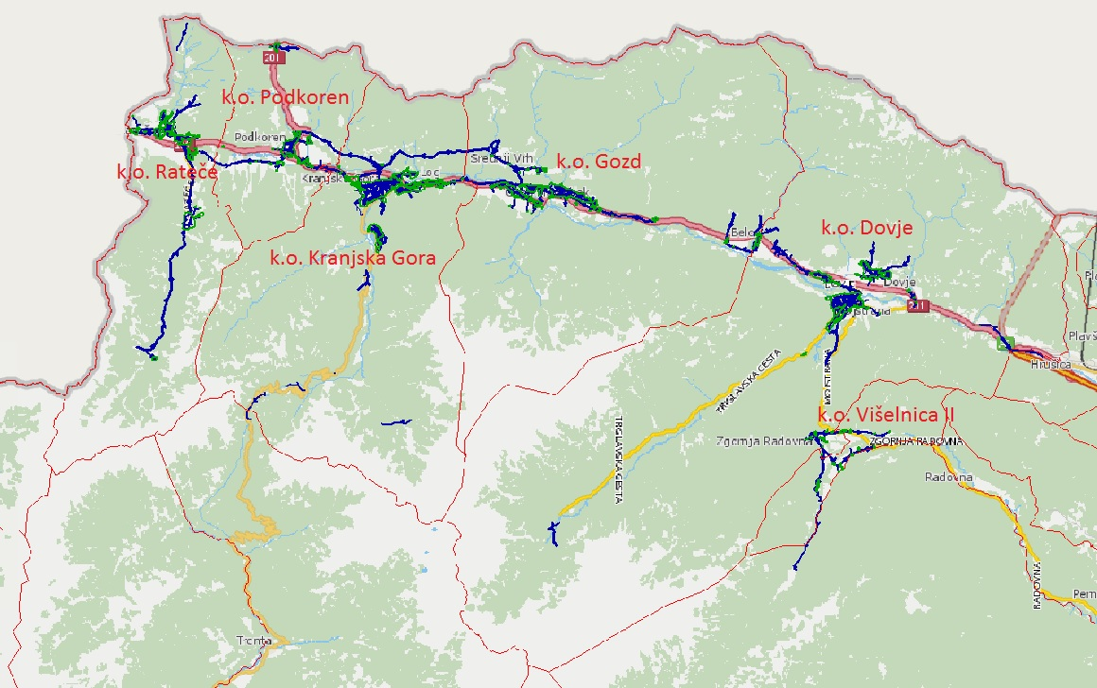
Naselje Rateče

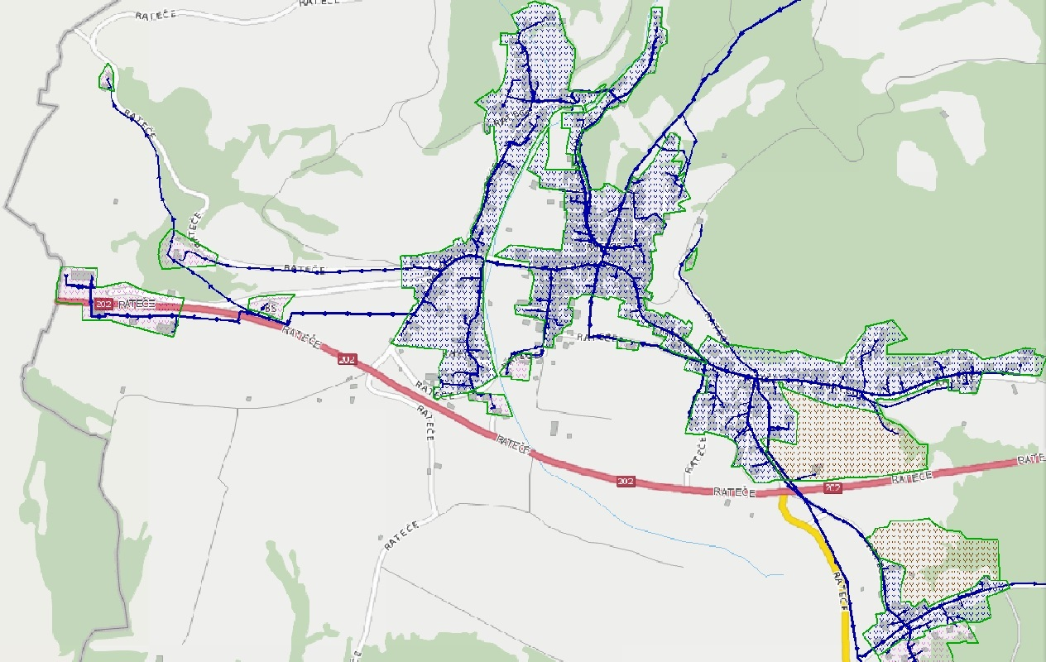

Naselje Rateče (Planica)

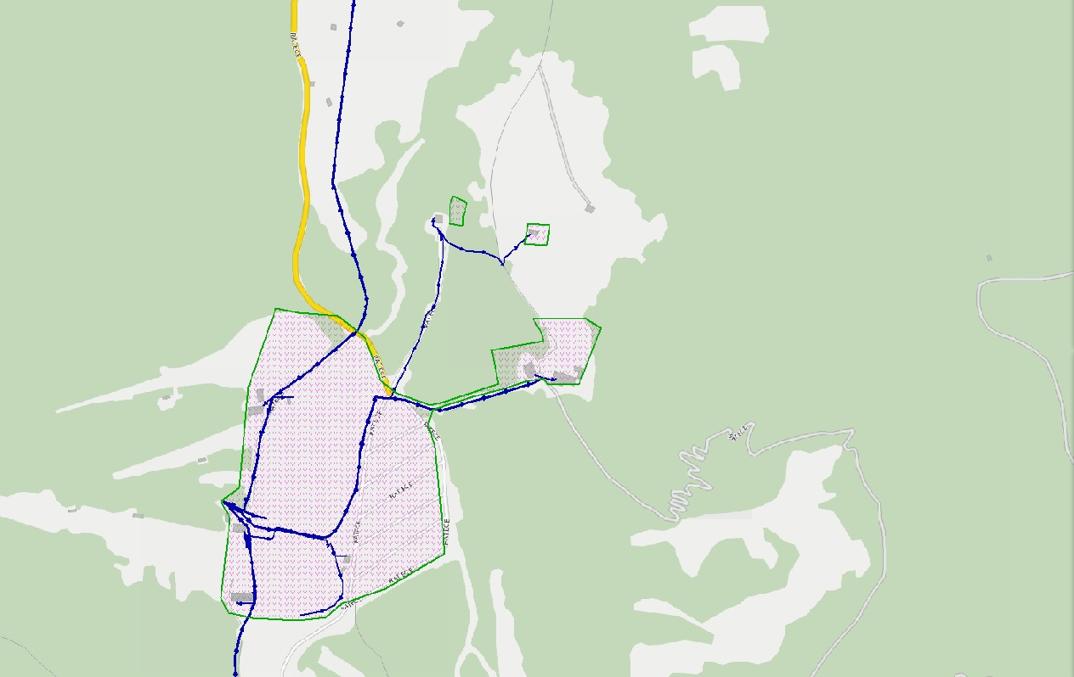

Naselje Podkoren

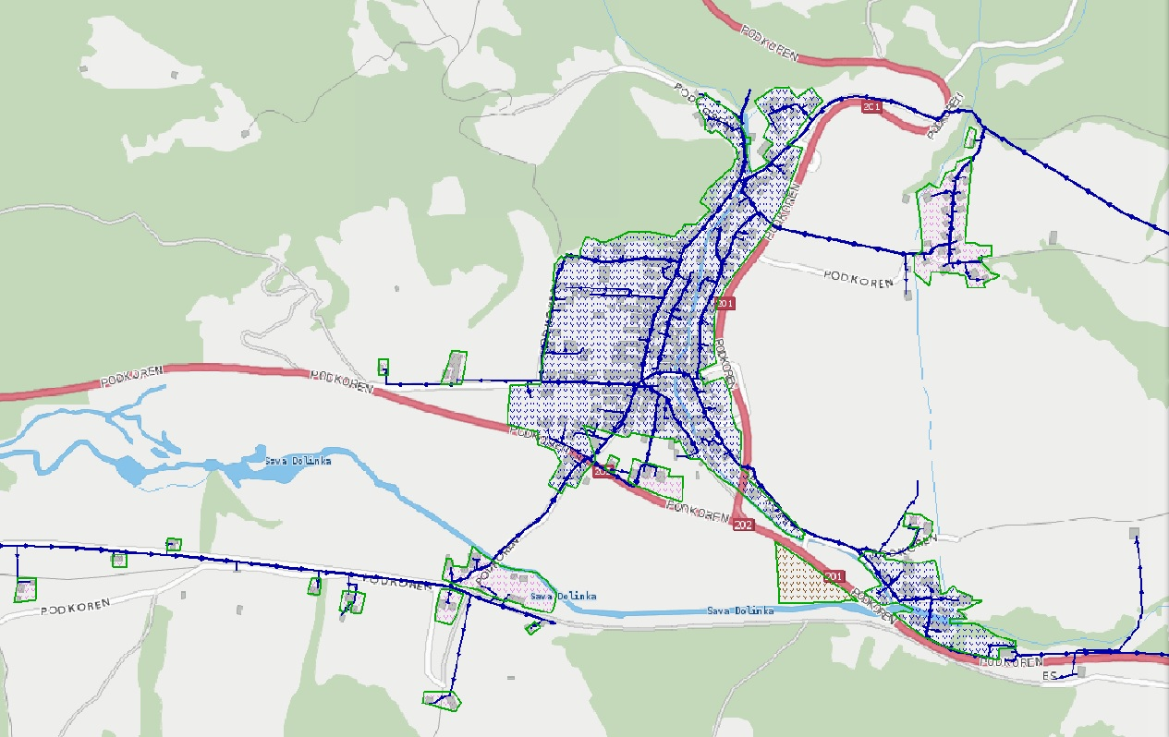

Naselje Kranjska Gora

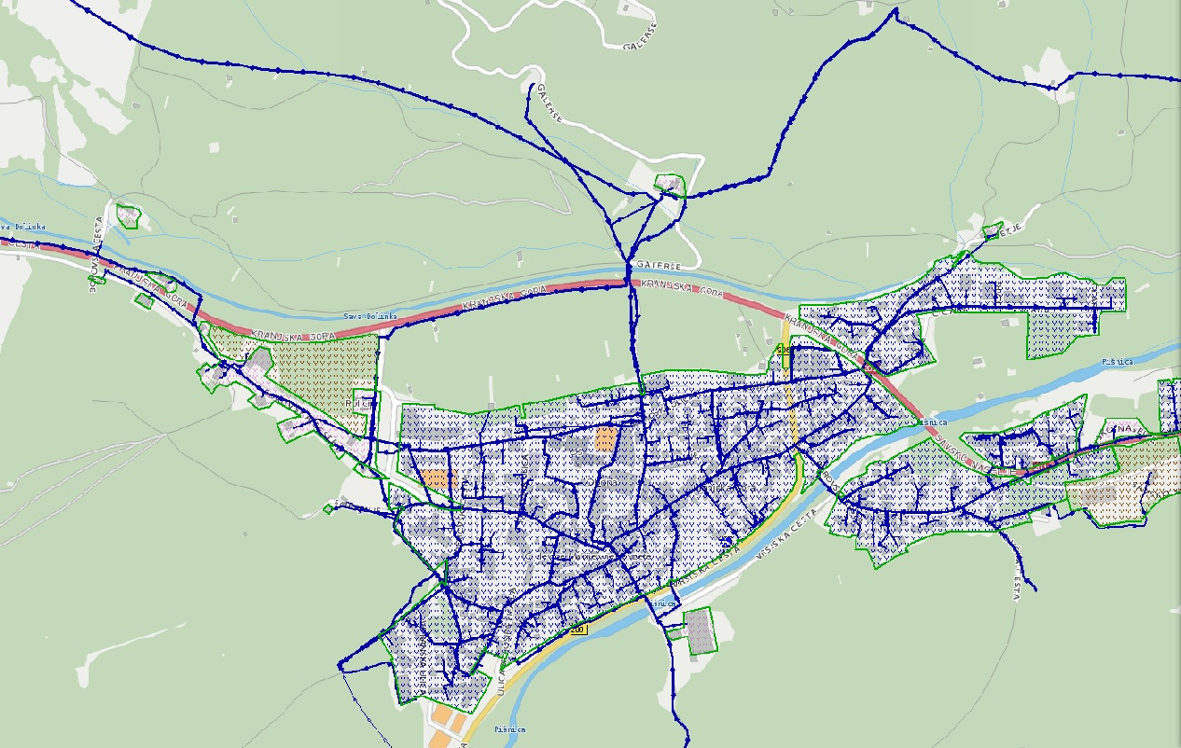

Naselje Kranjska Gora (Jasna)

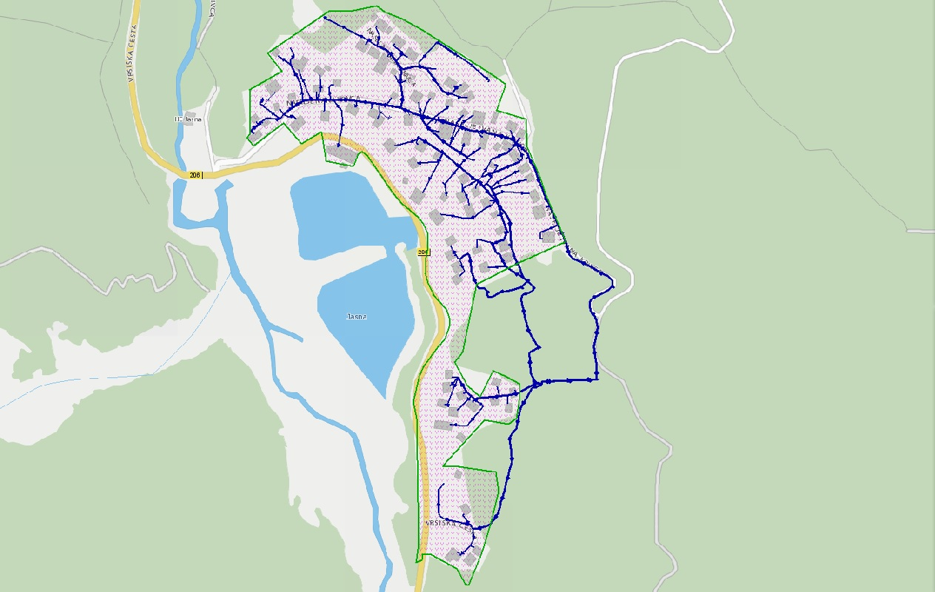

Naselje Log

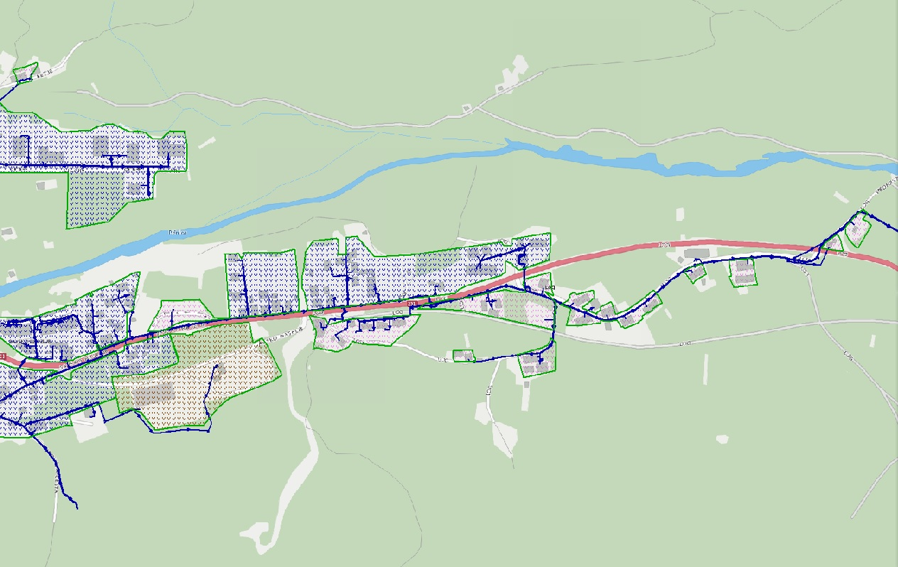

Naselje Gozd Martuljek, Srednji Vrh

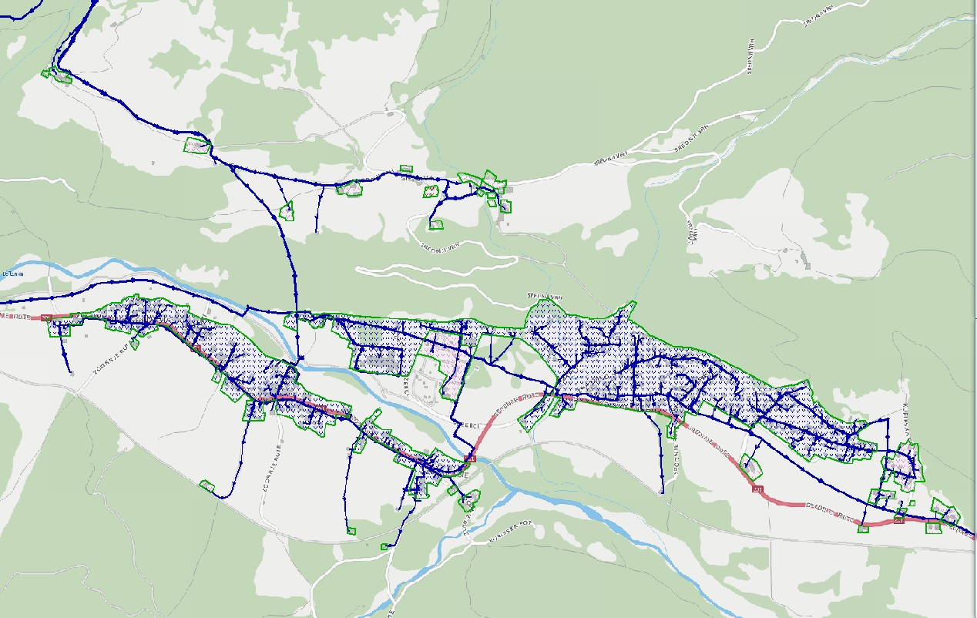

Naselje Belca

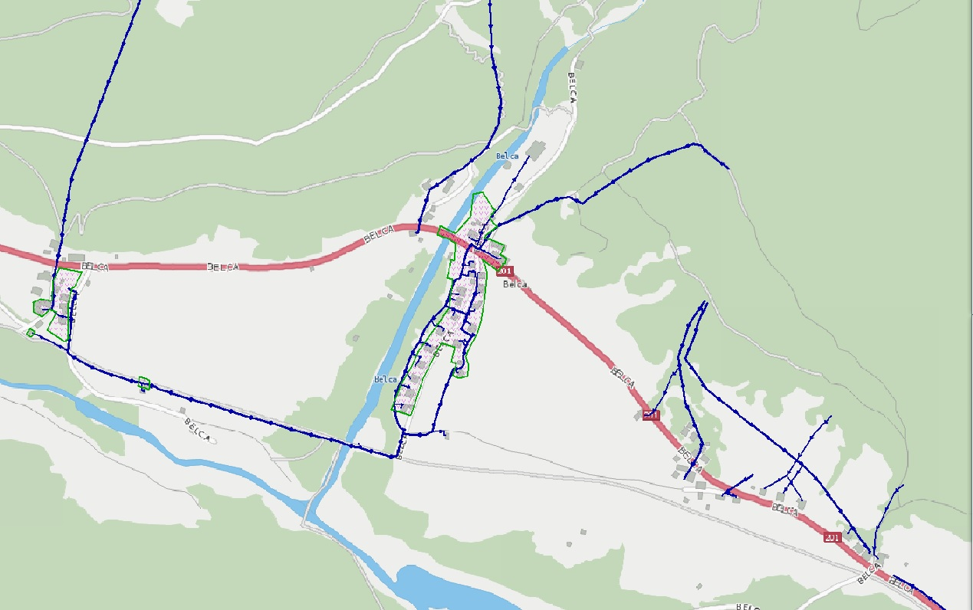

Naselje Dovje

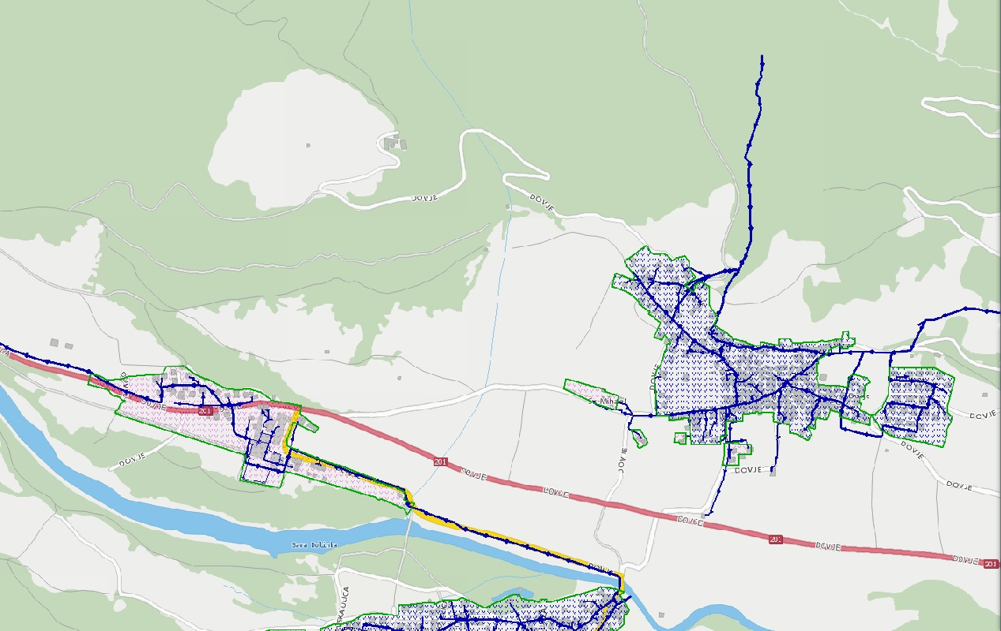

Naselje Mojstrana

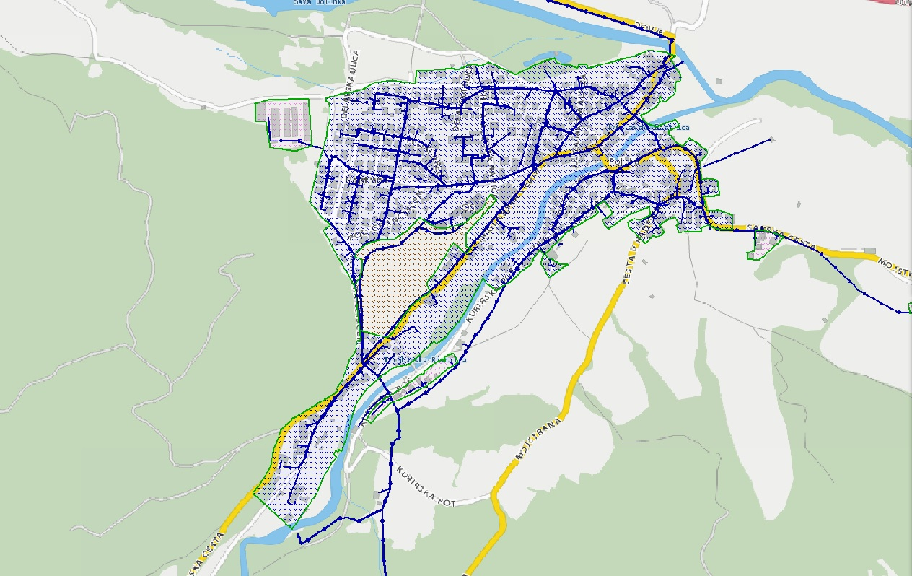

Naselje Zgornja Radovna

